**MODUL PRAKTIKUM**

**MEKATRONIKA**



Oleh

Tim Dosen Teknik Komputer

**PROGRAM STUDI S1 TEKNIK KOMPUTER**

**UNIVERSITAS PENDIDIKAN INDONESIA**

**KAMPUS UPI DI CIBIRU**

**2025**

# **MODUL 1. KENDALI KECEPATAN MOTOR DC**

## **A. PENDAHULUAN**

Motor DC adalah motor listrik yang menggunakan arus searah (DC) untuk menghasilkan gerakan rotasi. Komponen utamanya meliputi stator sebagai penghasil medan magnet, rotor yang berputar, serta komutator dan sikat untuk mengalirkan arus ke rotor. Saat arus mengalir melalui kumparan pada rotor, medan magnet yang dihasilkan akan berinteraksi dengan medan magnet stator, menghasilkan gaya Lorentz yang membuat rotor berputar. Motor DC banyak digunakan karena desainnya sederhana, efisien, dan mudah dikontrol, terutama dalam aplikasi yang memerlukan kecepatan variabel.

PWM (*Pulse Width Modulation*) adalah metode untuk mengontrol daya yang diterapkan pada motor DC dengan mengatur lebar pulsa sinyal digital. Parameter utamanya adalah frekuensi (jumlah pulsa per detik) dan *duty cycle* (persentase waktu sinyal ON dalam satu siklus). Dengan mengubah *duty cycle*, tegangan rata-rata yang diterima motor dapat diatur, sehingga kecepatan dan torsi motor dapat dikontrol dengan presisi. PWM sangat efisien karena mengurangi pemborosan energi, menjadikannya pilihan utama untuk aplikasi seperti kontrol kecepatan kipas, motor robotik, dan perangkat hemat energi.

## **B. STANDAR KOMPETENSI**

1. Mahasiswa mampu menentukan PWM motor DC
2. Mahasiswa mampu mengukur nilai PWM motor DC

**C. KOMPETENSI DASAR**

1. Mahasiswa mampu memahami prinsip kerja Motor DC
2. Mahasiswa mampu memahami tentang konsep dasar PWM
3. Mahasiswa mampu menerapkan rumus PWM

## **D. DASAR TEORI**

## **1.1 Motor DC**

Motor DC adalah suatu mesin yang berfungsi mengubah energi listrik menjadi energi mekanik, dimana energi gerak tersebut berupa putaran dari kumparan jangkar (rotor) yang berputar dalam medan magnet (stator). Motor DC memerlukan suplai tegangan arus searah pada kumparan medan untuk diubah menjadi energi gerak mekanik. Motor DC bekerja berdasarkan prinsip gaya Lorentz, yang menyatakan ketika sebuah konduktor beraliran arus diletakkan dalam medan magnet, maka sebuah gaya (yang dikenal dengan gaya Lorentz) akan tercipta secara ortogonal diantara arah medan magnet dan arah aliran arus.

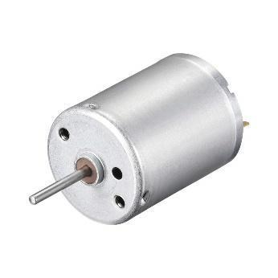

**Gambar 1.** Motor DC

## **1.2 Prinsip Kerja Motor**

Aturan tangan kiri Fleming menjelaskan hubungan antara arah arus listrik, medan magnet, dan gaya yang dihasilkan. Menurut aturan ini, jika jari telunjuk tangan kiri menunjukkan arah medan magnet (*index finger*), jari tengah menunjukkan arah arus listrik (*middle finger*), maka jari ibu menunjukkan arah gaya yang dihasilkan (*thumb*).

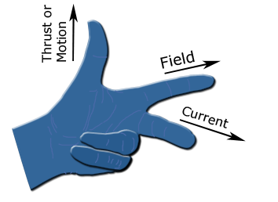

**Gambar 2.** Aturan Tangan Kiri Fleming

Sebuah motor listrik terdiri dari sebuah komutator, sebuah magnet permanen, dan sumber daya. Ketika arus mengalir dari belakang ke depan pada ujung kanan komutator dan medan magnet mengalir dari kanan ke kiri, gaya yang menghadap ke atas diberikan pada komutator dengan menggunakan Aturan Tangan Kiri Fleming. Ketika arus mengalir dari depan ke belakang pada ujung kiri komutator, gaya yang menghadap ke bawah sekarang diberikan pada komutator dengan menggunakan Aturan Tangan Kiri Fleming.

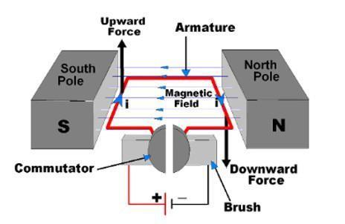

**Gambar 3.** Diagram Motor DC

## **1.3 *Driver* Motor**

*Driver* motor adalah modul elektronika yang digunakan untuk mengontrol pergerakan motor, seperti motor DC, stepper, atau motor *brushless*. *Driver* ini bertindak sebagai perantara antara sumber daya dan motor, memungkinkan pengendalian kecepatan, arah rotasi, dan torsi dengan menggunakan sinyal dari mikrokontroler atau sumber kontrol lainnya. Beberapa *driver*, seperti L298N, VNH2SP30, atau TB6612, mendukung control menggunakan PWM (Pulse Width Modulation) untuk mengatur kecepatan motor dengan presisi. Selain itu, *driver* motor biasanya dilengkapi fitur perlindungan, seperti pengamanan terhadap arus berlebih, panas, dan tegangan rendah, sehingga aman digunakan dalam berbagai aplikasi, termasuk robotik, kendaraan *remote control*, dan sistem otomatisasi.

* Kapasitas Arus Tinggi:
  + 1. Mampu menangani arus hingga 30A dengan puncak 60A (tergantung seri IC).
    2. Tegangan kerja motor: 5,5V hingga 16V.
  + Kendali PWM (Pulse Width Modulation):
    1. Mendukung kontrol kecepatan motor menggunakan sinyal PWM.
    2. Frekuensi PWM hingga 20 kHz untuk pengoperasian tanpa suara.
  + Proteksi Terintegrasi:
    1. Perlindungan terhadap panas berlebih (thermal shutdown).
    2. Perlindungan terhadap arus pendek (short-circuit protection).
    3. Deteksi kehilangan tegangan (undervoltage).
  + Fungsi *Full* H-*Bridge*:
    1. Memungkinkan motor bergerak maju, mundur, atau berhenti.

## **1.4 PWM (Pulse Width Modulation)**

PWM (Pulse Width Modulation) adalah teknik untuk mengontrol daya yang diberikan ke perangkat listrik dengan cara mengatur lebar pulsa sinyal digital. Dalam PWM, sinyal berbentuk gelombang persegi dengan dua kondisi utama, yaitu *ON* (1) dan *OFF* (0). Pengaturan dilakukan melalui *duty cycle*, yaitu persentase waktu sinyal berada dalam kondisi *ON* selama satu periode. Misalnya, *duty cycle* 50% berarti sinyal *ON* selama separuh periode dan *OFF* selama separuh sisanya. Dengan mengubah *duty cycle*, tegangan rata-rata yang diterapkan ke perangkat dapat diatur tanpa memengaruhi frekuensi sinyal.

PWM banyak digunakan dalam berbagai aplikasi elektronika dan kontrol, seperti mengatur kecepatan motor DC, intensitas cahaya LED, dan daya pemanas. Keunggulan utama PWM adalah efisiensinya karena hanya mengalirkan arus penuh saat *ON*, sehingga mengurangi panas yang dihasilkan dibandingkan metode linier. Selain itu, PWM mudah diimplementasikan dengan mikrokontroler dan sirkuit digital, menjadikannya pilihan utama dalam sistem kontrol modern.

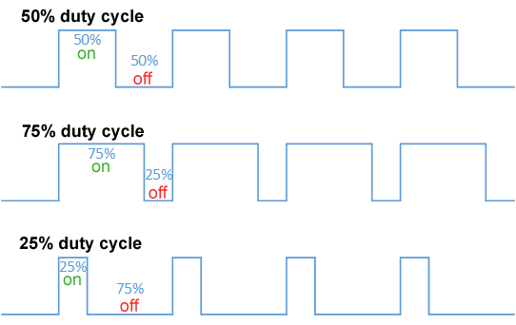

**Gambar 4**. PWM

**E. Perangkat Praktikum**

## **1.1. Alat dan Bahan Percobaan**

1. *Trainer* Motor DC *Speed Control*
2. Kabel *jumper*
3. Kabel *power supply*
4. Tachometer digital
5. (Opsional) Multimeter

## **1.2. Perangkat Tugas dan Analisis**

1. (Opsional) Program MATLAB, Python, atau R dengan *library* untuk membuat grafik.
2. (Opsional) Program perancangan skematik rangkaian seperti Fritzing, Eagle atau Fusion.

Link Unduh:

* Fritzing:

<https://github.com/fritzing/fritzing-app/releases/download/CD-548/fritzing-3d61c58421bdb63ca903bb5d11310a257f1ec0ed-develop-548.windows.64.zip>

* + Komponen:

<https://drive.google.com/drive/folders/10494Gme2Nss79koEZJJJ_LfRuR-3Lh-k?usp=sharing>

* Fusion:

<https://www.autodesk.com/campaigns/fusion-360/download>

Opsional:

* Program untuk membuat grafik seperti MatLab atau Python dengan MatPlotLib, dan sebagainya.
* Akun *education* menggunakan email @upi.edu untuk mendapatkan license Autodesk gratis:

<https://www.autodesk.com/education/home#students>

**F. Keselamatan Kerja**

1. Gunakanlah pengaman saat melakukan praktik.
2. Gunakanlah alat dan bahan sesuai dengan fungsinya.
3. Jangan makan, minum ataupun bercanda saat praktik.
4. Jangan sembarang menyalakan alat yang ada tanpa mengetahui cara mengoperasikannya.
5. Apabila ada kesulitan konsultasikan dengan instruktur.

**F. Percobaan**

## **1.1. Percobaan A**

**Catatan:** Gunakan dua tangan saat melepas kabel *jumper* dari lubang *jack* dengan salah satu jari tangan menekan lubang *jack* dan jari dari tangan lainnya melepas kabel.

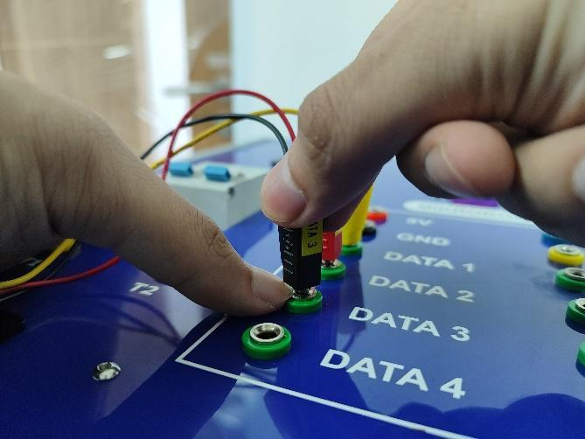

**Gambar 5.** Cara Melepas Kabel *Jumper* dari *Trainer* yang Benar

1. Buatlah rangkaian pada *trainer* sesuai Gambar 6 berikut **pada kondisi Trainer yang belum menyala**.

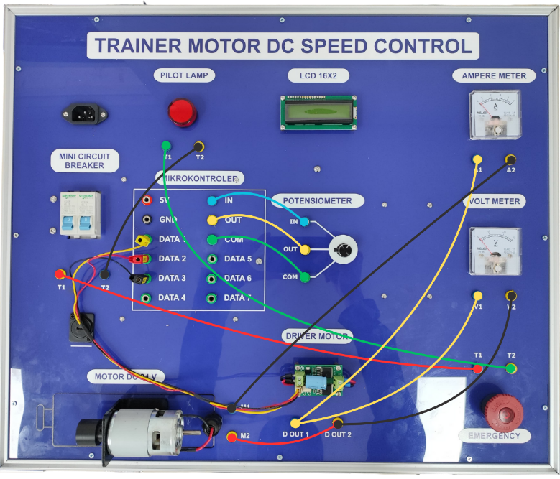

**Gambar 6.** Tampilan Atas Rangkaian pada *Trainer*

Koneksi setiap perangkat Gambar 6 dijabarkan pada Tabel 1 sebagai berikut.

**Tabel 1.** Tabel Koneksi Pin Pada Trainer

|  |  |  |
| --- | --- | --- |
| **Komponen** | **Pin Name** | **Terhubung ke** |
| **Mikrokontroler** | IN | Potensiometer (IN) |
| OUT | Potensiometer (OUT) |
| COM | Potensiometer (COM) |
| DATA 1 | *Driver* Motor (PWM - Kuning) |
| DATA 2 | *Driver* Motor (INA - Merah) |
| DATA 3 | *Driver* Motor (INB - Hitam) |
| **Potensiometer** | IN | Mikrokontroler (IN) |
| OUT | Mikrokontroler (OUT) |
| COM | Mikrokontroler (COM) |
| ***Driver* Motor** | PWM | Mikrokontroler (DATA 1) |
| INA | Mikrokontroler (DATA 2) |
| INB | Mikrokontroler (DATA 3) |
| D OUT 1 | Ampere Meter (A1), Volt Meter (V1) |
| D OUT 2 | DC Motor (M2), Volt Meter (V2) |
| **DC Motor** | M1 | Ampere Meter (A2) |
| M2 | *Driver* Motor (D OUT 2) |
| **Mini Circuit Breaker** | T1 | Emergency Button (T1) |
| T2 | *Pilot Lamp* (T2) |
| **Pilot Lamp** | T1 | *Emergency Button* (T2) |
| T2 | *Mini Circuit Breaker* (T2) |
| **Ampere Meter** | A1 | *Driver* Motor (D OUT 1) |
| A2 | DC Motor (M1) |
| **Volt Meter** | V1 | *Driver* Motor (D OUT 1) |
| V2 | *Driver* Motor (D OUT 2) |
| **Emergency Button** | T1 | *Mini Circuit Breaker* (T1) |
| T2 | *Pilot Lamp* (T1) |

1. Putar potensiometer searah jarum jam, lalu amati ampere meter, volt meter, dan tachometer.
2. Catat hasilnya pada nilai PWM yang ditampilkan di LCD, yang berbeda sesuai dengan Tabel 2 berikut.

**Tabel 2.** Pengukuran Motor DC

|  |  |  |  |
| --- | --- | --- | --- |
| **PWM Motor DC** | **Ampere Meter** | **Volt Meter** | **Tacho Meter** |
| 0 | 0 A | 0 V | 0 RPM |
| 10 |  |  |  |
| 20 |  |  |  |
| 40 |  |  |  |
| 80 |  |  |  |
| 120 |  |  |  |
| 160 |  |  |  |
| 200 |  |  |  |
| 220 |  |  |  |
| 255 |  |  |  |

## **1.2 Percobaan B**

1. Tukar koneksi dari pin M1 dan pin M2 pada motor DC menjadi sebagai berikut.

|  |  |  |
| --- | --- | --- |
| **DC Motor** | M1 | *Driver* Motor (D OUT 2) |
| M2 | Ampere Meter (A2) |

1. Putar potensiometer searah jarum jam hingga motor DC berputar.
2. Amati hasil yang terjadi dan catat jika perlu.

**G. Tugas**

Kerjakan tugas berikut dalam bentuk *slide* presentasi.

1. Buatlah grafik PWM vs Arus, PWM vs Voltase, dan PWM vs RPM berdasarkan hasil pengamatan yang kalian catat sesuai dengan Tabel 2. Buat dengan menggambarnya secara manual atau menggunakan program dan *library* seperti MATLAB atau Python dengan matplotlib. Lakukan analisis berdasarkan grafik yang kalian buat.
2. Bandingkan gerakan motor DC pada Percobaan B dengan gerakan motor DC pada Percobaan A. Lakukan analisis pada fenomena yang terjadi.
3. Buatlah perkiraan skematik dari rangkaian yang dibuat pada trainer dengan menggambarnya secara manual atau menggunakan aplikasi perancangan skematik seperti Fritzing atau Fusion. Masukkan hasil gambar dan link drive dari file skematik yang dibuat pada *slide*.
4. Buatlah kesimpulan dari dari praktikum ini.